Operation Manual

**Flux-tool cleaning system**

# PC Software

제작 : ATK5 EE

담당 : 박현수(S/W)

# 프로그램 실행

바탕화면의 FluxTool_CleanerSystem_K4.exe 아이콘을 더블 클릭하여 실행 한다

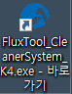

# Log-in

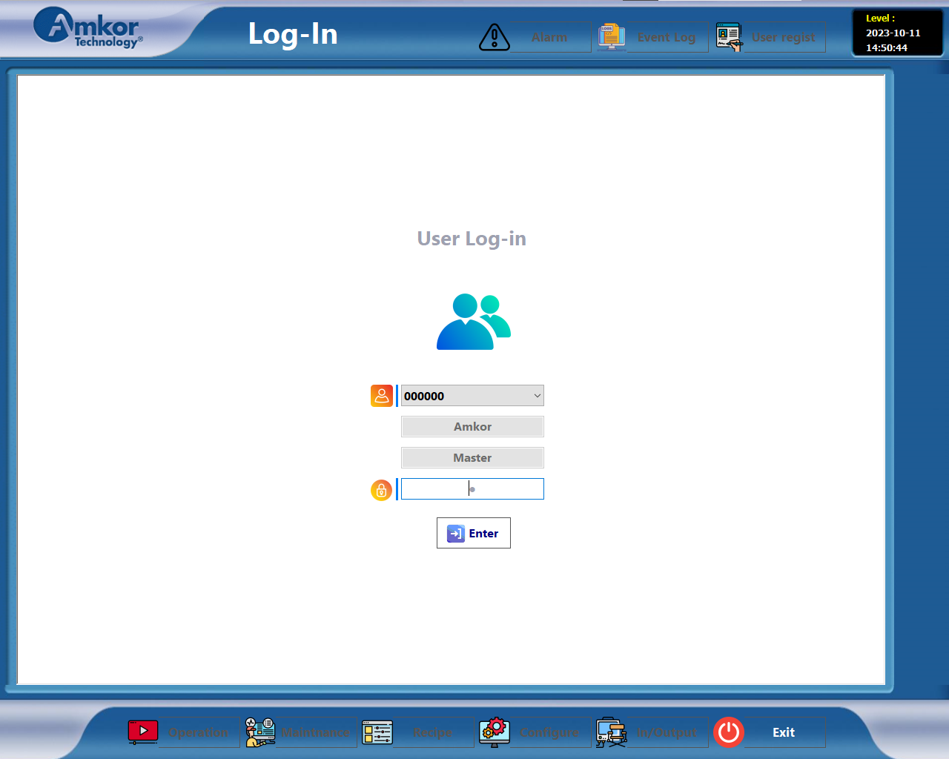

ID, 비밀번호를 입력 후 로그인 한다

* 기본 ID : 000000
* 기본 PW : 1

# Operation

# 

**1**

# 장비의 Front door를 닫고, Start 버튼을 누른다

# 다음과 같은 창이 뜨면 확인 버튼을 누른다

# 

# 

**2**

# Recipe 파일을 선택 후, OK 버튼을 누른다

# 공정을 중지하고자 할 땐, Stop 버튼을 누른다

# Ch1, Ch2, Ch3 동일 한 GUI와 SEQ

1. 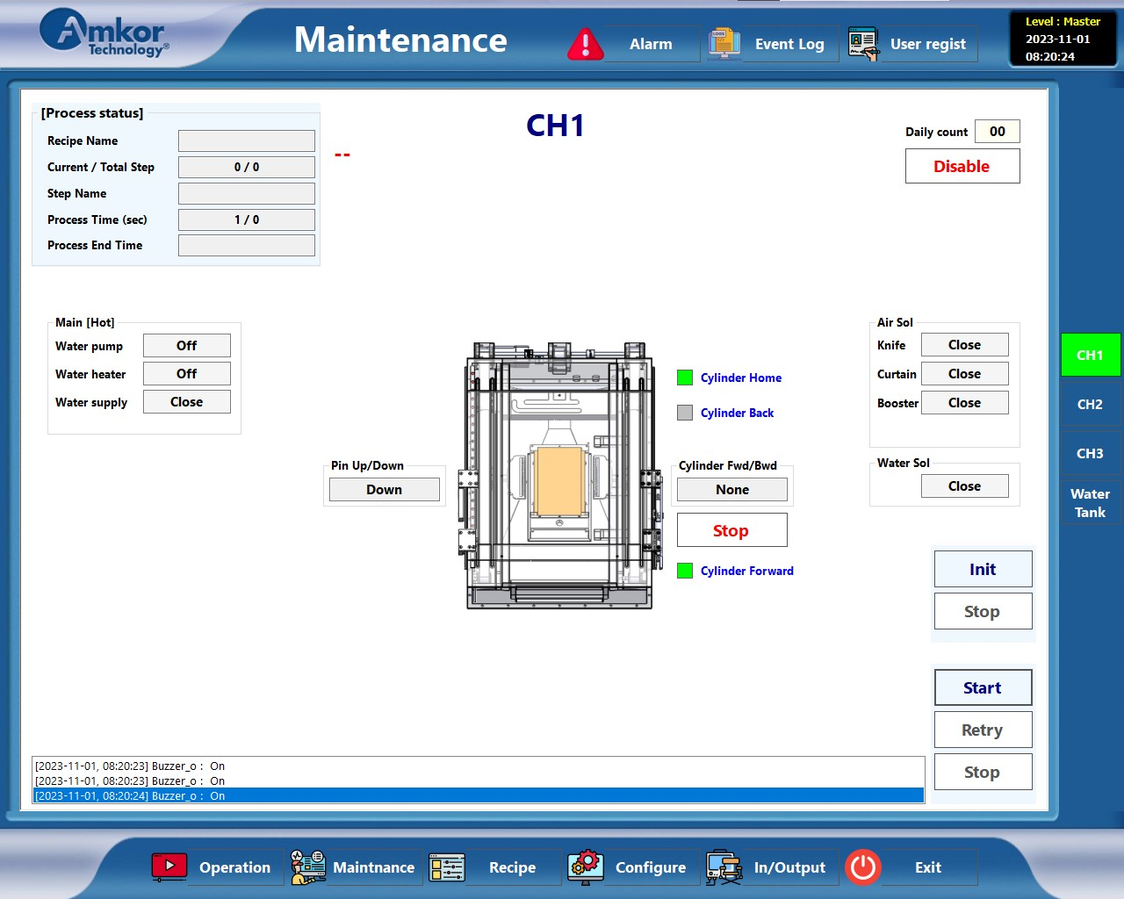 **Maintenance**

**1**

Maintenance 버튼을 누르면 위와 같은 화면이 나온다

이 화면에서도 Operation화면과 동일하게 공정을 진행 할 수 있다

1. 개별 I/O 동작이 가능하다

다만, 공정 진행 중에는 조작이 불가능하다

1. 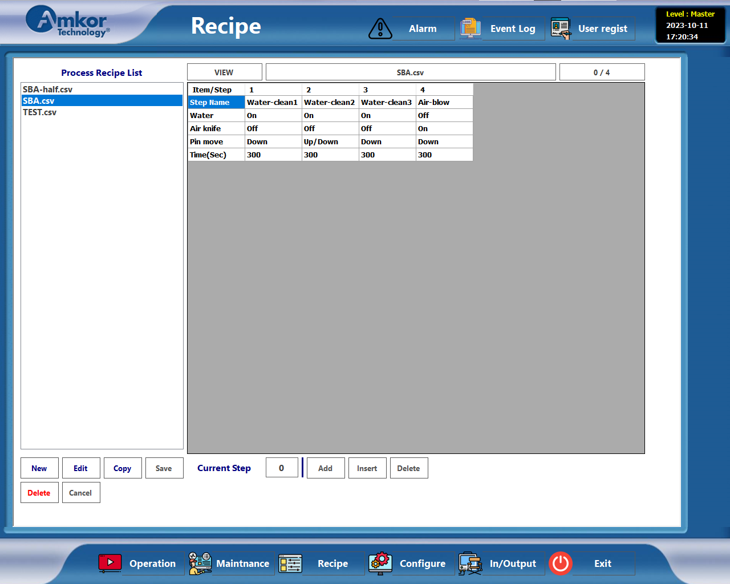**Recipe**

**3**

**2**

**1**

* 1. 생성 / 수정 / 복사 / 저장 / 삭제 / 취소 버튼
* 생성 : 새로운 Recipe 파일을 만듬
* 수정 : Recipe 내용 수정
* 복사 : Recipe 파일 복사
* 저장 : Recipe를 생성 또는 수정 후 파일로 저장 (csv파일)
* 삭제 : Recipe 파일 삭제
* 취소 : Recipe 생성 또는 수정 취소
  1. 추가 / 삽입 / 삭제
* Recipe의 각 Step을 추가하거나 삽입, 삭제 기능
* 한 개의 Recipe는 총 50step 까지 작성 가능
  1. Recipe Item
* Water : Water 사용 여부
* Air knife : Tool dry air 사용 여부
* Pin move : Pin up/down 여부

1. Up : Pin을 up 상태로 유지
2. Down : Pin을 down 상태로 유지
3. Up/Down : Pin을 3초 간격으로 up/down 반복

* Time : 각 Step 공정 시간 (sec)

1. 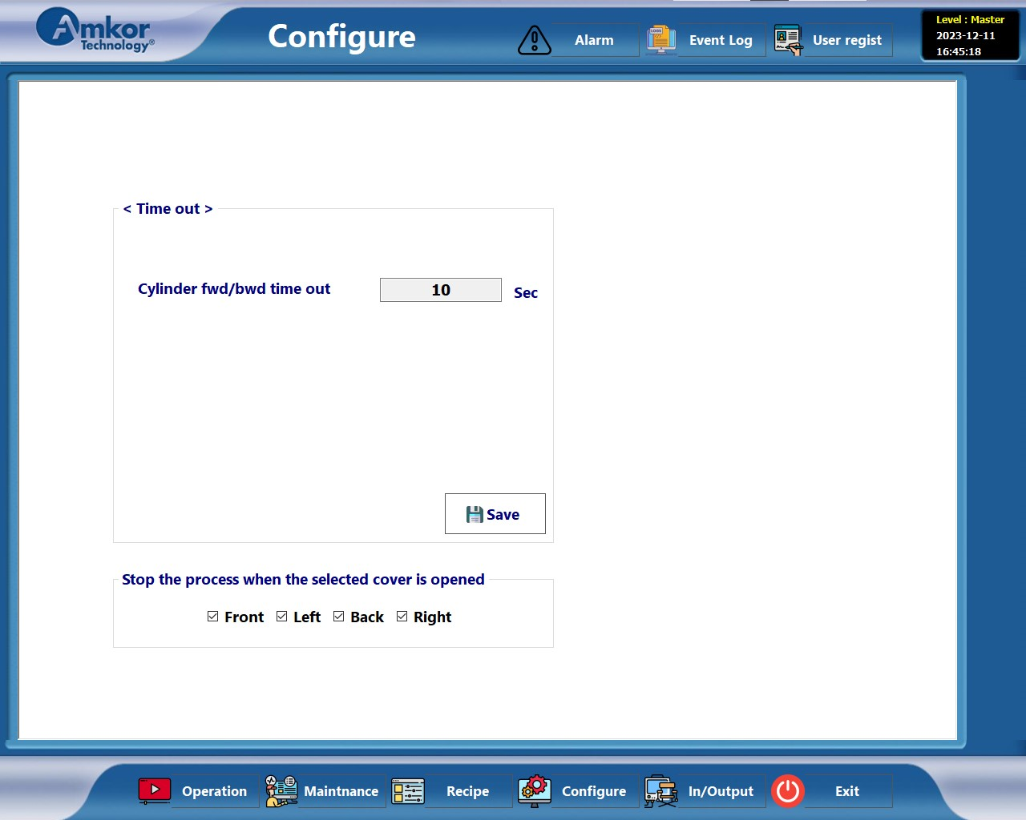**Configure**

* <Time out>
* Cylinder fwd/bwd time out : Cylinder moving시, 설정 한 시간 내에 동작하지 않으면 Alarm
* Stop the process when the selected cover is opened
* 선택 된 Cover door가 열리면, 공정 중지

1. 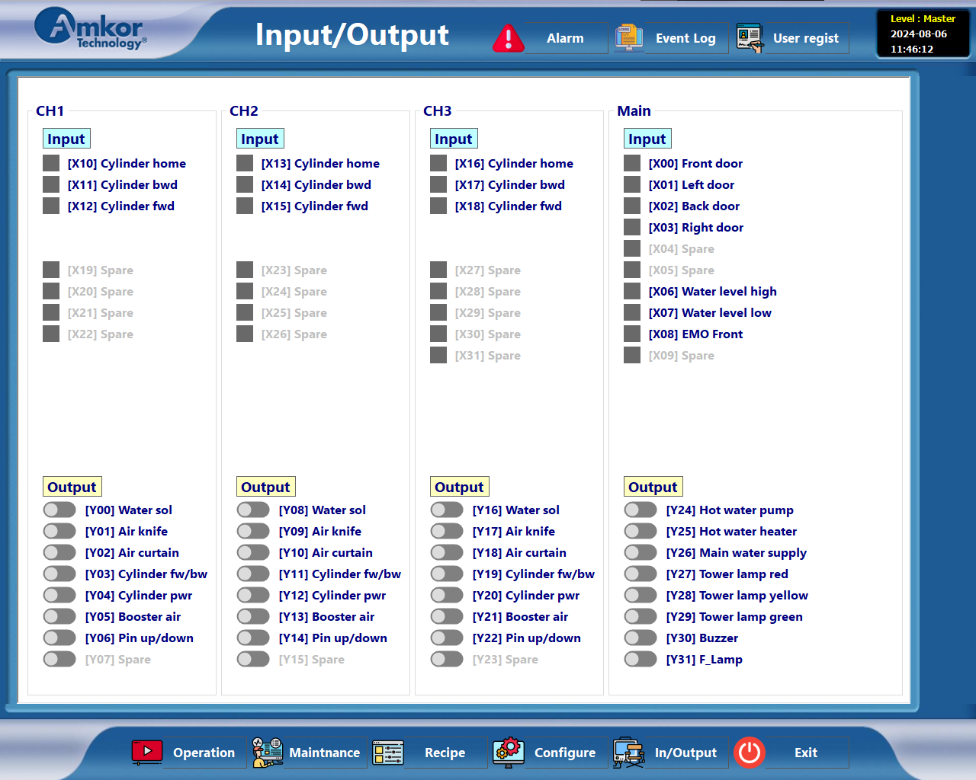**In/Output**

I/O 동작 및 상태 확인

1. 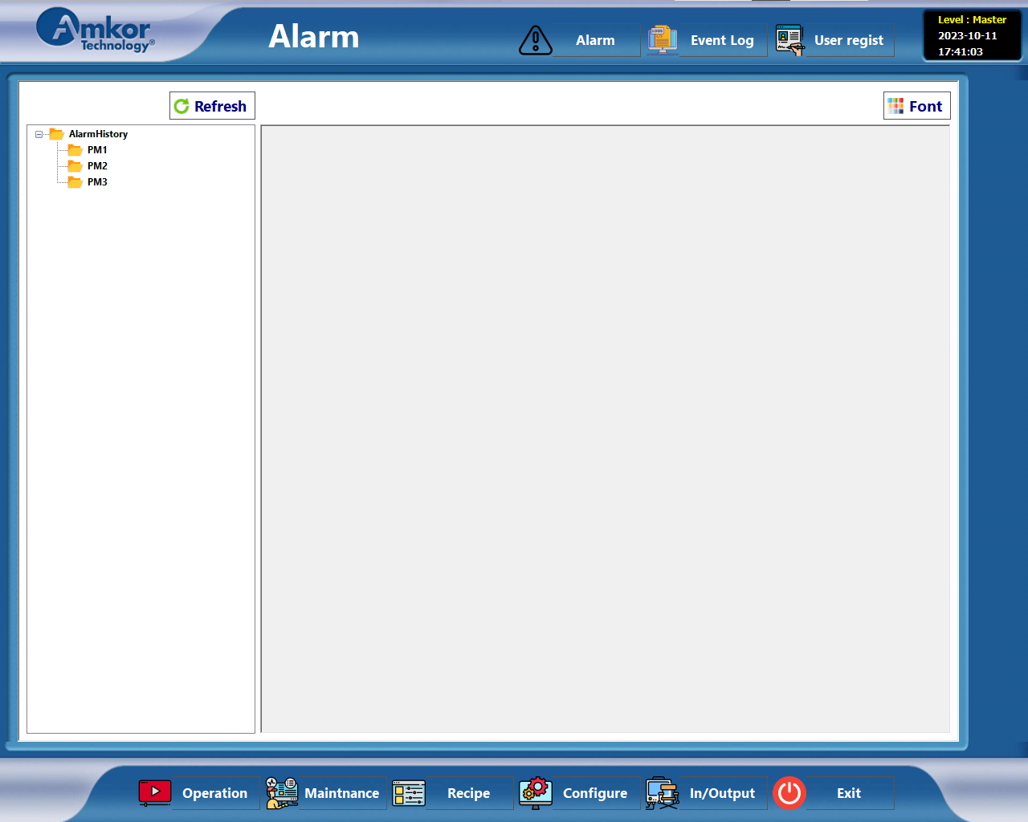**Alarm**

Channel 별 Alarm history 확인 가능

* Alarm list
  1. Code. 1002 : Failed to read recipe file
* 공정 진행 시, Recipe 파일을 불러오지 못했을 때 Alarm
  1. Code. 1005 : Cylinder forward time out
* Cylinder 동작 시, 설정 한 시간 내에 forward 위치 까지 도달하지 못하면 Alarm
  1. Code. 1006 : Cylinder backward time out
* Cylinder 동작 시, 설정 한 시간 내에 backward 위치 까지 도달하지 못하면 Alarm
  1. Code. 1007 : Cylinder home time out
* Cylinder 동작 시, 설정 한 시간 내에 home 위치 까지 도달하지 못하면 Alarm

1. 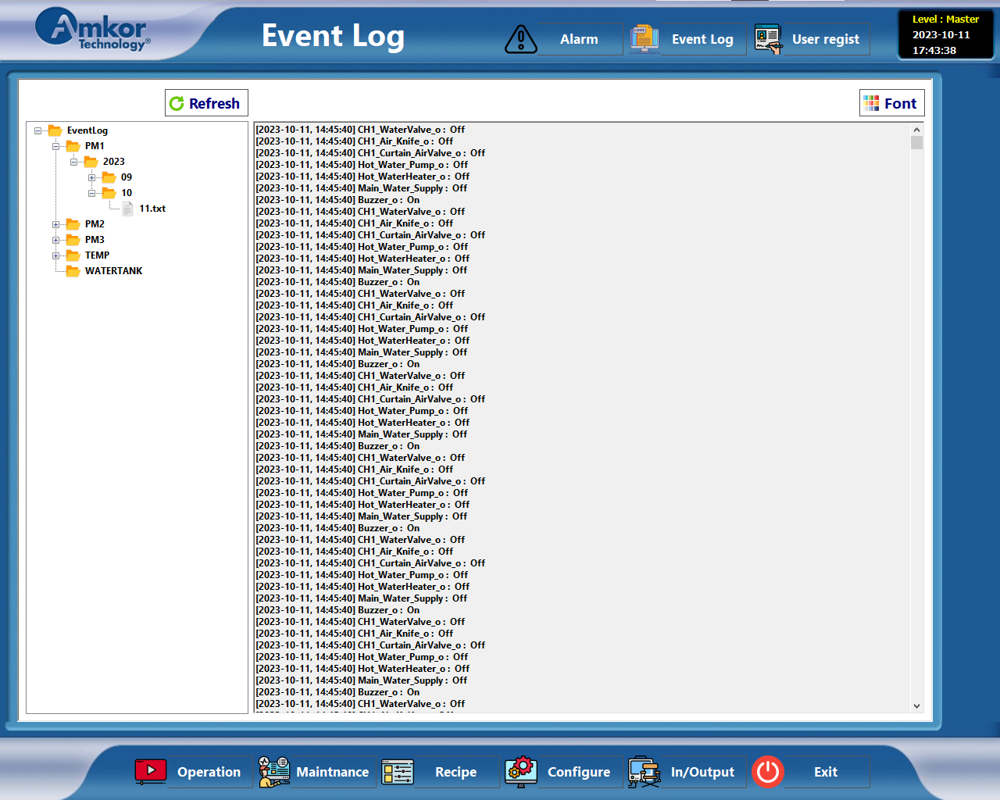**Event Log**

Channel 별 Event log history 확인 가능 (년/월/일자)

1. **User regist**

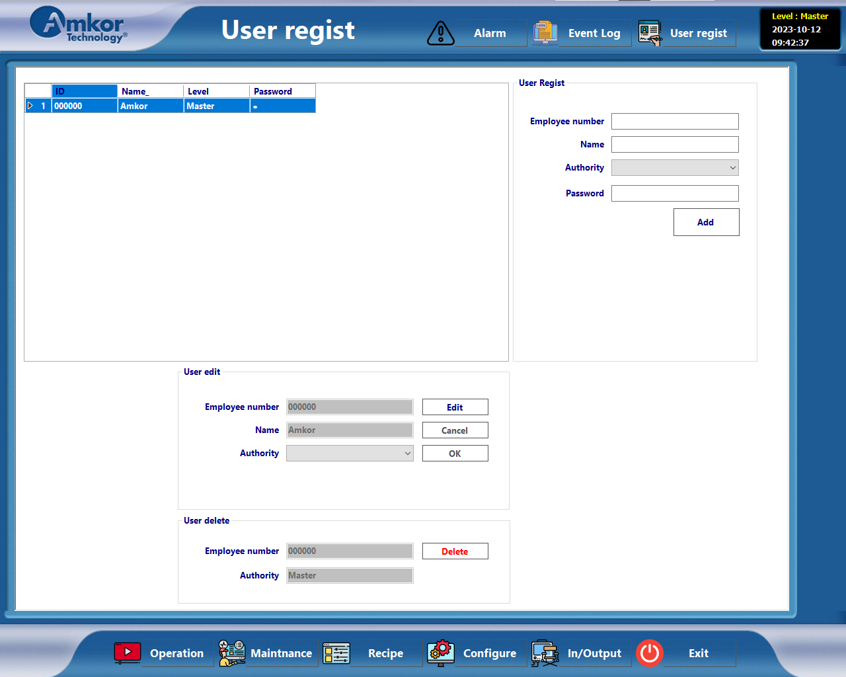

신규 User 등록 및 수정, 삭제 기능

* User regist
* Employee number : 사원번호 또는 고유번호
* Name : 이름
* Authority : 권한 설정(화면 접근 권한)
* Password : 비밀번호 설정
* User edit
* 기존에 등록 된 user 정보 수정
* User delete
* 등록 된 user 삭제